1. Informe de evidencias
Entrega un documento en formato PDF o DOCX que incluya:
- sistema operativo utilizado;
Windows 11
- versión de Android Studio;

- método de ejecución: emulador o dispositivo físico;
Emulador
- modelo del dispositivo o nombre del dispositivo virtual;
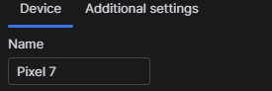
- versión de Android o nivel de API utilizado;
API Mínima (minSdk): API 24, correspondiente a Android 7.0 (Nougat). Es el sistema mínimo para instalar la app.
API Objetivo (targetSdk): API 37, correspondiente a Android 17. Es la versión para la cual está optimizado el prototipo.
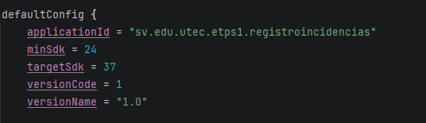
- captura del proyecto abierto en Android Studio;
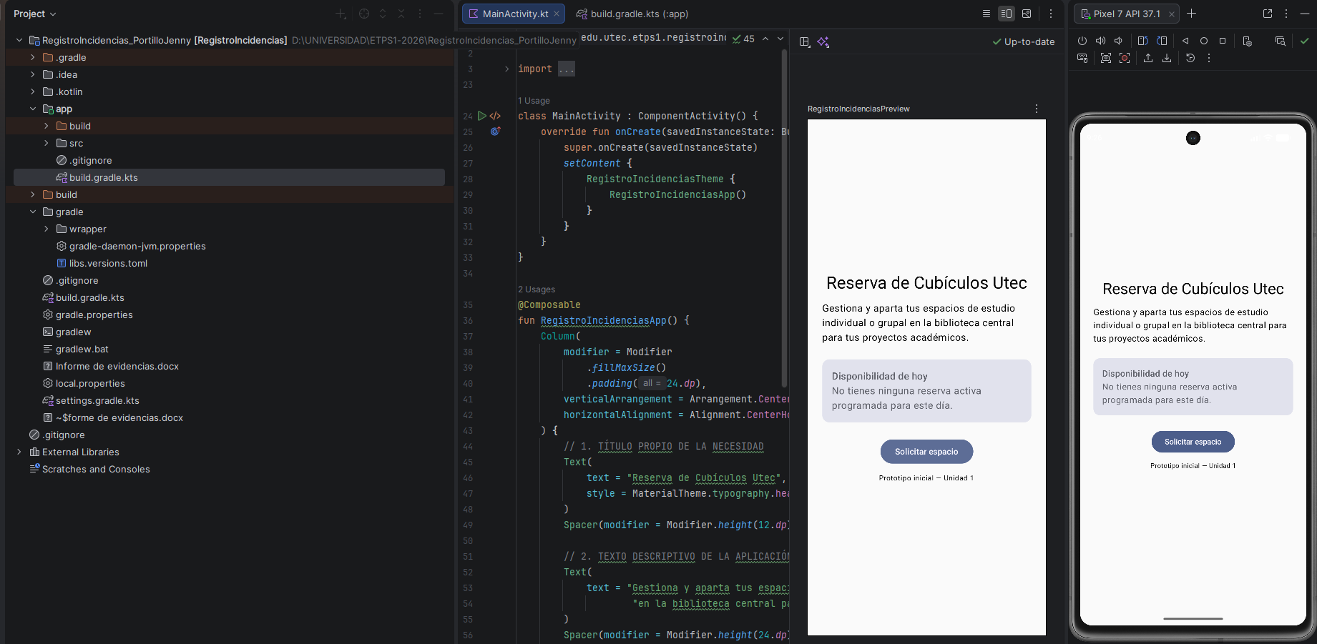
- captura de la aplicación ejecutándose;
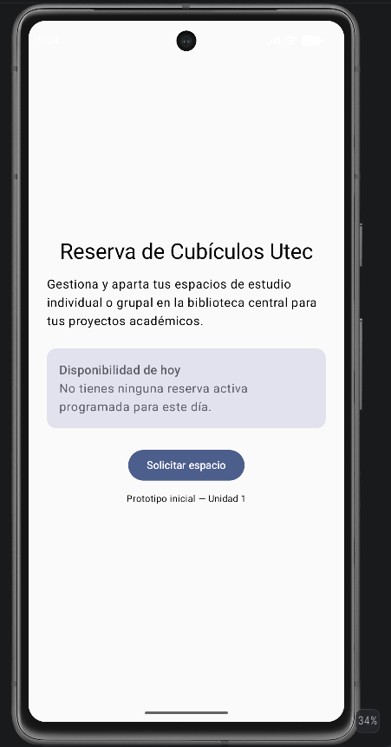

- captura donde se observe una modificación propia.

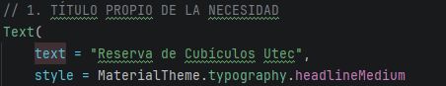

Incluye también una explicación de entre 150 y 250 palabras en la que indiques:
- qué modificaste;
- en qué archivo o componente realizaste el cambio;
- cómo comprobaste que funcionaba;
- qué dificultad encontraste y cómo la resolviste;
- qué aprendiste sobre la relación entre código, construcción y ejecución.
Respuesta:
En el archivo MainActivity.kt, dentro de la función Composable RegistroIncidenciasApp, modifiqué la interfaz gráfica para adaptarla a una necesidad de mi entorno universitario: la reserva de cubículos en la Utec. Reemplacé los componentes Text del título principal, la descripción y el estado interno de la Card para reflejar la disponibilidad de espacios de estudio. Asimismo, actualicé la etiqueta del Button y añadí un Text final para identificar la versión actual.
Comprobé que funcionaba correctamente mediante la herramienta Preview de Android Studio, la cual renderizó la interfaz en tiempo real de forma exacta. La principal dificultad que encontré fue que el texto de la versión quedó totalmente pegado al botón debido a la naturaleza secuencial de Column. Lo resolví insertando un componente Spacer con una altura de 12.dp para recuperar la armonía visual.
Este ejercicio me enseñó que el código en Jetpack Compose define de manera declarativa la estructura de la aplicación. La construcción compila estos elementos en componentes nativos, mientras que la ejecución final valida que el diseño sea correcto, funcional y adaptable para el usuario.

